На правах рукописи

Груздева Анна Андреевна

СРАВНИТЕЛЬНАЯ ОЦЕНКА КЛИНИКО-ЭКОНОМИЧЕСКОЙ эффективности лозартана, зофеноприлА и периндоприлА У больных с острым инфарктом миокарда и артериальной гипертензией

14.03.06 – фармакология, клиническая фармакология

АВТОРЕФЕРАТ
Диссертация на соискание ученой степени
кандидата медицинских наук

Ярославль – 2011
Работа выполнена в ГОУ ВПО «Ярославская государственная медицинская академия» Министерства здравоохранения и социального развития РФ
Научный руководитель:
Доктор медицинских наук,
профессор Хохлов Александр Леонидович
Официальные оппоненты:
Доктор медицинских наук,
профессор Решетько Ольга Вилоровна
Доктор медицинских наук,
профессор Поветкин Сергей Викторович

Ведущая организация:
ГОУ ВПО «Российский национальный исследовательский медицинский университет имени Н.И. Пирогова» Министерства здравоохранения и социального развития РФ.
Защита состоится « 20 » декабря 2011 г. в часов на заседании Диссертационного Совета Д 208.008.02 при Волгоградском государственном медицинском университете по адресу: 400131, Волгоград, пл. Павших борцов, 1.
С диссертацией можно ознакомиться в библиотеке Волгоградского государственного медицинского университета

Автореферат разослан « 09 » ноября 2011г.
Ученый секретарь Диссертационного Совета,
Доктор медицинских наук, профессор Бабаева А. Р.

ОБЩАЯ ХАРАКТЕРИСТИКА РАБОТЫ
Актуальность проблемы.
Российская Федерация находится на втором месте в мире по распространенности сердечно-сосудистых заболеваний и смертности населения от них. При этом число смертей от инфаркта миокарда увеличивается. В настоящее время инфаркт становится причиной 39 % смертей в стране. Учащаются случаи этого заболевания в молодом и трудоспособном возрасте. Если в 2007 году смертность от инфаркта миокарда составляла более 15 %, то в 2009 году уже превысила 16 %. Причем в ряде регионов этот показатель значительно выше среднего по стране (Чазов Е.И., 2011г.). Профилактика инфарктов, в том числе повторных, в России находится на крайне низком уровне: лишь 12,4 % перенесших инфаркт после стационарного лечения наблюдаются по месту жительства. Поэтому более 11 % госпитализаций по поводу инфаркта приходятся на повторные случаи заболевания. При этом в терапии продолжают использоваться устаревшие лекарства, а хирургическое лечение проводится значительно реже, чем, например, в Евросоюзе (Затейщиков Д.А., Волкова Э.Г., Гузь И.О., 2009) .
Проблема рациональной фармакотерапии ОИМ привлекает внимание в связи с целым рядом причин. Существует огромное число лекарственных средств и нелекарственных методов лечения, использующихся в лечении больных ОИМ. Но нередко объективная информация о сравнительной эффективности различных препаратов и схем лечения отсутствует. Не всегда учитывается приверженность пациентов получаемой терапии. Все это приводит к дополнительным денежным затратам и низкой эффективности проводимой терапии (Авксентьева М.В., Воробьев П.А., Герасимов В.Б. и др., 2000).
Эндотелиальная дисфункция является первым звеном в патофизиологии кардиоваскулярно-ренального континуума, в основе которого лежит прогрессирующее поражение сосудов (Агеев Ф.Т., 2003, Беленков Ю.Н., Мареев В.Ю., 2002, Морозова Т.Е., Вартанова О.А., Михайлова Н.В., 2008, Путилина М.В., Донгак Ч.К., 2010, Houfman A., Frenneaux M.P., Opie L.H., 2007), усугубляющееся действием факторов риска, в частности, артериальной гипертензией (АГ), и ведущее к почечной и сердечной недостаточности и смерти (Brunner et al., 2005). Блокада ренин-ангиотензин-альдостероновой системы (РААС) при помощи ингибиторов АПФ и сартанов и устранение негативного влияния ангиотензина II является рациональным подходом к достижению регресса эндотелиальной дисфункции (Карсанов Н.В., 2003, Морозова Т.Е., Вартанова О.А., Михайлова Н.В., 2008, Фомин В.В., Северова М.М., Салдакеева А.В., 2010, Karalliedde, Vieberty, 2006).
Несмотря на то, что все ингибиторы АПФ обладают одинаковым механизмом действия, они отличаются по данным об улучшении прогноза (исследования ELITE, RESOLVD, ValHeFT, CHARM), которые на сегодняшний день должны считаться наиболее веским основанием для их использования в клинической практике. Различие в фармакокинетических и фармакодинамических характеристиках иАПФ может обусловливать различия в эффективности препаратов внутри класса. Результаты исследования HOPE и EUROPA, PEACE свидетельствовали об эффективности применения периндоприла для снижения риска развития осложнений ССЗ. Исследование SMILE доказало влияние на прогноз применения зофеноприла у больных с ИМ. Однако несмотря на преимущества ингибиторов АПФ при долгосрочной терапии ХСН, при применении этих препаратов уровень ангиотензина II остается высоким. Были высказаны предположения об альтернативных путях конверсии ангиотензина I в ангиотензин II. Эти факты послужили отправной точкой для клинических исследований ингибиторов ангиотензиновых рецепторов.
В последнее время стали появляться данные о дополнительных метаболических и органопротективных свойствах двух важнейших конкурирующих между собой групп сердечно-сосудистых препаратов. Изучение, сравнение и оценка их органопротективной и фармакоэкономической эффективности может стать значимым подспорьем при выборе терапии у различных групп больных (Свирида О.Н., Овчинников А.Г., Агеев Ф.Т., 2010, Уильмс Б., 2008).
Цель исследования: на основании комплексной клинической, фармакоэкономической оценки эффекта ингибиторов АПФ (зофеноприла и периндоприла) и блокаторов рецепторов ангиотензина II (лозартана) предложить оптимальные подходы к ведению больных с острым инфарктом миокарда и фоновой артериальной гипертонией.
Задачи исследования:
- Сравнить эффективность иАПФ и БРА у больных инфарктом миокарда с учетом влияния на развитие рецидивов, постинфарктной стенокардии, нарушений ритма и проводимости, хронической сердечной недостаточности, требующих повторной госпитализации, а также летальных исходов в течение 6 месяцев.
- Провести сравнительную оценку влияния лозартана, зофеноприла и периндоприла на ремоделирование миокарда и состояние сосудистой стенки, показатели магистрального кровотока экстракраниальных артерий при остром инфаркте миокарда.
- Оценить в сравнительном плане нефропротективную способность иАПФ (зофеноприла, периндоприла) и БРА (лозартана) по влиянию на индекс резистентности почечных артерий, уровень креатинина, характеризующих функцию почек.
- Установить распространенность депрессии и тревоги среди больных инфарктом миокарда и артериальной гипертензией, оценить влияние препаратов (лозартана, зофеноприла и периндоприла) на течение данного заболевания.
- Осуществить расчет коэффициентов «затраты/эффективность» и «затраты/полезность» на основании комплексной оценки эффективности лекарственной терапии с применением иАПФ (зофеноприла, периндоприла) и БРА (лозартана).
Научная новизна:
Впервые отслежены в динамике последствия применения БРА в лечении ОИМ, проведено сравнение с эффективностью использования иАПФ с учетом их влияния на сократительную способность миокарда, ремоделирование левого желудочка и дегенеративные изменения эластических сосудов.
Впервые дана комплексная фармакоэкономическая оценка применения различных схем лечения ОИМ с помощью клинико-инструментальных методов с учетом их ремоделирующих эффектов на миокард, магистральные артерии головы, влияния на эндотелиальную дисфункцию, качество жизни больных.
Научно-практическая значимость и внедрение результатов исследования:
- Результаты работы будут способствовать рациональному выбору тактики ведения больных ОИМ и фоновой АГ с учетом степени выраженности СН, поражения атеросклеротическим процессом МАГ, почечных артерий.
- Данные клинико-экономического анализа ведения ОИМ с учетом органопротективных свойств препаратов (лозартана, зофеноприла и периндоприла) позволят сделать экономически приемлемый выбор терапии с точки зрения влияния на миокард, брахицефальные артерии, почки.
Основные положения работы представлены на врачебных конференциях МУЗ «Вторая городская больница г. Костромы», на областном терапевтическом обществе. Комплексная оценка эффективности терапии больных с ОИМ внедрена в работу кардиологов МУЗ «Вторая городская больница г. Костромы» в виде скрининговой оценки состояния мозгового и почечного кровотока, оформлена в виде таблиц.

Положения выносимые на защиту:
- Ингибиторы ангиотензинпревращающего фермента (зофеноприл и периндоприл) и блокатор рецепторов ангиотензина ll (лозартан) в равной мере оказываются эффективными по положительному влиянию на биохимические маркеры эндотелиальной дисфункции, с некоторым преимуществом по снижению уровня мочевой кислоты у лозартана, фактора Виллебранда у зофеноприла.
- Ингибиторы АПФ (зофеноприл и периндоприл) оказывают больший кардиопротективный эффект у больных с острым инфарктом миокарда в сравнении с лозартаном. Наибольшее положительное действие на сосудистое русло и нефропротекция выражены у лозартана.
- Ингибиторы ангиотензинпревращающего фермента (зофеноприл и периндоприл) в 8,7 раз превосходят лозартан по влиянию на уровень тревожно-депрессивных расстройств и в 1,5 раза на качество жизни.
- Фармакоэкономический анализ показывает эффективность лозартана по сравнению с зофеноприлом и периндоприлом. Комплексная суммарная фармакоэкономическая оценка демонстрирует наибольшую экономическую приемлемость лозартана.
Апробация работы
По материалам диссертации опубликовано 12 научных работ, 6 из них в журналах, рекомендованных ВАК РФ.
Материалы и положения диссертации представлены и доложены на Межрегиональной научно-практической конференции «Молодежь и общество», секция «Здравоохранение» (Ярославль, 2011г.); объединенной научно-практической конференции «Кардиоваскулярная профилактика и реабилитация 2011» и «Неинфекционные заболевания и здоровье населения России» (Москва, 2011г.); ll Всероссийском научно-практическом семинаре для молодых ученых «Методологические аспекты экспериментальной и клинической фармакологии» (Волгоград, 2010г.). Лауреат конкурса научно-практических работ молодых ученых при поддержке фармацевтической компании NOVARTIS в номинации «Лучшая работа в области кардиологии» (Ярославль, 2011г.).
Объем и структура диссертации
Диссертация изложена на 179 страницах и включает следующие разделы: введение, обзор литературы, описание материалов и методов, три главы с изложением результатов собственных исследований, заключение, выводы, практические рекомендации, список литературы, включающий 189 отечественных и 114 зарубежных источников. Работа проиллюстрирована 98 таблицами, 28 рисунками, 1 схемой и 2 клиническими примерами.
СОДЕРЖАНИЕ РАБОТЫ
Материалы и методы исследования
В основу работы положены клинические наблюдения и исследования, выполненные на базе кардиологического отделения для больных инфарктом миокарда МУЗ «Второй городской больницы г. Костромы» за период с 2009 по 2010гг.
Проведение исследования было одобрено Региональным Независимым Этическим Комитетом (протокол № 4, от 30.09.2009 г.).
В открытое рандомизированное проспективное сравнительное исследование включались пациенты старше 18 лет с установленным диагнозом острого инфаркта миокарда и фоновой артериальной гипертензией, поступивших с 01.08.09г. по 31.07.10г., заполнившие информированное согласие на участие. В исследование не включались пациенты старше 80 лет, с явлениями декомпенсированной печеночной и почечной недостаточности, декомпенсации сахарного диабета, ХСН более IIа стадии и III ФК, ОСН III-IV функционального класса по классификации Killip, острыми экзогенными интоксикациями на момент поступления в стационар.
После установления диагноза «острый инфаркт миокарда» проводилась рандомизация пациентов 2:1:1 случайным выбором. Группа 1 – 50 человек, получавшие – лозартан (лозап, «Zentiva», Чешская Республика), группа 2 – 26 человек – зофеноприл (зокардис, «Berlin-Chemie», Германия), группа 3 – 26 человек - периндоприл (престариум, «Servier», Франция). Выделенные группы были сопоставимы по исходным характеристикам (пол, возраст, преморбидный фон, объем поражения миокарда, степень АГ, сопутствующая патология), по уровню снижения ЧСС. На 4-ом месяце исследования умерло 2 человека в группе ингибиторов АПФ (1 получал зофеноприл, а другой – периндоприл). Причиной смерти в 1-ом случае стал стволовой инсульт, во 2-ом - повторный ИМ с отеком легких. Все пациенты в течение 6 месяцев получали стандартную терапию (включающую β-блокаторы в 88% случаев, статины – 62%, дезагреганты – 100%, диуретики – 31%, антагонисты кальция – 15%, ретардные формы нитратов – 19%) без существенных различий в частоте и дозе препаратов по группам. Помимо этого пациенты 1 группы получали лозартан в среднесуточной дозировке – 39,25+3,36 мг с 4,28+0,31 дня, пациенты 2 группы получали зофеноприл – 26,25+2,86 мг с 4,2+0,44 дня, пациенты 3 группы получали периндоприл – 6,3+0,61 мг с 4,36+0,42 дня. Лекарственные препараты пациенты приобретали за свой счет. В связи с этим, в ряде случаев больные самостоятельно вносили корректировки в дозы препаратов, что учитывалось при оценке приверженности терапии в соответствующей главе.
Для всех пациентов проводился опрос, анкетирование, комплексное обследование и проспективный анализ историй болезни. Комплексное обследование включало в себя стратификацию факторов риска: измерение в динамике АД, частоты сердечных сокращений, общий анализ мочи, общий анализ крови, биохимический анализ крови (включающий: липидный спектр, АСТ, АЛТ, креатинин, мочевину, фибриноген, мочевую кислоту), определение фактора Виллебранда, С-реактивный белок, электролиты крови (К+, Na+), глюкозу крови, тропонина I, ЭКГ (с оценкой критериев Соколова-Лайона и Корнельского), ЭхоКС, УЗДГ брахиоцефальных и почечных сосудов. Все показатели оценивались в течение 5-8 суток от момента поступления и через 6 месяцев. Проводилась оценка КЖ по 100-миллиметровой шкале, опроснику SF36. На протяжении 6 месяцев постоянно проводился динамический телефонный контроль за состоянием пациентов, приемом препаратов, посещением клиники 3 раза, ведением пациентами дневников самоконтроля.
Клинико-экономическое исследование проводилось как самостоятельное, проспективное наблюдение. Клинико-экономический анализ был проведен с позиции экономических интересов органов здравоохранения субъекта Российской Федерации, а также экономических интересов отдельного пациента или его семьи.
В анализе «затраты/эффективность» в качестве критериев эффективности использовался прямой клинический эффект (отсутствие ангинозных проявлений, степень снижения АД), динамика показателей ЭхоКС, УЗДГ, биохимических маркеров.
В анализе «затраты/полезность (утилитарность)» в качестве критерия полезности был принят процент улучшения качества жизни пациентов по 100-мм визуально-аналоговой шкале к 6 месяцу после ОИМ по сравнению с исходным уровнем (7 сут), динамику проявлений признаков сердечной недостаточности по опросникам SF-36.
Все вычисления производились на персональном компьютере по программе БИОСТАТИСТИКА в Windows ХР. Данные в таблицах приводятся в виде M±m. Для межгрупповых сравнений использовался критерий t Стьюдента и парный критерий Стьюдента. Различия считали достоверными при р<0,05. Использовался также корреляционный анализ, хи-квадрат. В клинико-экономических расчетах применялись электронные таблицы Exсel в Windows ХР.

РЕЗУЛЬТАТЫ ИССЛЕДОВАНИЯ И ИХ ОБСУЖДЕНИЕ
Исходно лечебные группы, сформированные после рандомизации, были сопоставимы по всем основным характеристикам (таблица 1).
№ | Показатель | Лозартан  (n=50) | Зофеноприл  (n=25) | Периндоприл  (n=25)
1 | Пол, мужчины/женщины (%) | 72/28 | 72/28 | 72/28
2 | Возраст (лет) | 54,58+1,03 | 56,44+1,01 | 57,16+1,23
3 | Имеющие/не имеющие в анамнезе ИБС (%) | 52/48 | 52/48 | 56/44
4 | ИМсQ/ИМбезQ/рецидивирующий (%) | 70/30/8 | 68/32/8 | 72/28/4
5 | Степень АГ I/II/III (%) | 36/42/22 | 36/44/20 | 36/40/24
6 | Сердечная недостаточность, развившаяся в период госпитализации (%) | 60* | 76* | 68
7 | СД, НТУ/ХОБЛ/ожирение (%) | 22/8/32 | 24/4/40 | 24/8/28
Примечание: * - р<0,05 для групп 1 и 2, 2 и 3, 1 и 3
Исходя из данных таблицы, можно отметить чаще встречающуюся СН во 2 группе по сравнению с 1, но сопоставляя лозартан с группой иАПФ (зофеноприл+периндоприл) это различие нивелируется.
Характеристика терапии ОИМ на госпитальном и амбулаторном этапах лечения в рандомизированных группах существенно не отличалась. Средние терапевтические дозы назначаемых лекарственных средств соответствовали рекомендуемым и также не различались в изучаемых группах пациентов.
Для всех пациентов после выписки были отслежены повторные сердечно-сосудистые события, включавшие в себя смертность, повторные госпитализации по поводу нестабильной стенокардии, повторного ОИМ, острого нарушения мозгового кровообращения, тромбоза глубоких вен и декомпенсации ХСН. В связи с ограниченным числом пациентов (n=102) было известно время наступления конечной точки исследования для каждого пациента. Летальность была во 2 и 3 группах по 1 человеку в каждой (1,9%). Повторные сердечно-сосудистые события наблюдались во всех трех группах пациентов (таблица 2). Повторные госпитализации наблюдались у 27,4% обследуемых (n=28) (таблица 3).
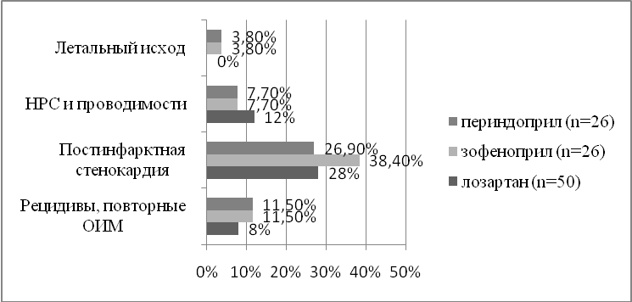
Примечание: р>0,05 для групп 1и 2, 2 и 3, 1 и 3
Рисунок 1 Осложнения инфаркта миокарда на протяжение всего периода наблюдения (стационарный и амбулаторный этапы)
Достоверной разницы в случаях развития постинфарктных осложнений и связанных с ухудшением состояния госпитализаций не отмечено (таблица 2).
Таблица 2
Причины повторных госпитализаций
Группа | общее число  n (%) | ОИМ  n (%) | ОНМК, ТИА  n (%) | тромбоз глубоких вен  n (%)
1 группа (n=50) | 11 (22%) | 2 (4%) | 2 (4%) | 1 (2%)
2 группа (n=26) | 8 (30,7%) | 1 (3,8%) | 1 (3,8%) | 0
3 группа (n=26) | 9 (34,6%) | 3 (11,5%) | 1 (3,8%) | 0
Примечание: р>0,05 для групп 1и 2, 2 и 3, 1 и 3
Немаловажное значение для качества жизни имеет субъективная оценка пациентами ангинозных проявлений. Во время стационарного лечения на 5 сутки от момента включения в исследование, 20-25 сутки, 3 мес., 6 мес. после развития ОИМ пациентам задавался вопрос с просьбой указать количество болевых приступов в течение суток или ощущений дискомфорта за грудиной, в области сердца, которые вызывали беспокойство или потребовали приема нитроглицерина. Во всех группах пациенты отметили уменьшение ангинозных проявлений, чуть в меньшей степени антиангинальный эффект терапии отмечен в группе 2 (рисунок 2).
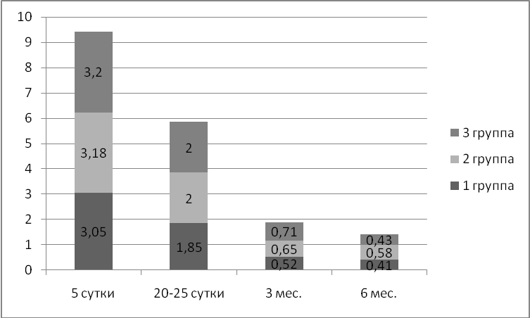
Количество приступов
Примечание: р внутригрупповая <0,001, межгрупповая р >0,05
Рисунок 2 Динамика приступов стенокардии у пациентов, перенесших ОИМ
Одним из важнейших факторов, повреждающих эндотелий, является АГ (Бабак О. Я., Шапошникова Ю. Н., Немцова В. Д., 2004). На протяжении 6 мес. наблюдения все пациенты вели дневники самоконтроля с отражением АД, ЧСС и самочувствия. Сравнение средних показателей САД к 20-25 дню и 6 месяцу, выявило достоверное преимущество по гипотензивному эффекту лозартана, существенно в меньшей степени по сравнению с ним – периндоприла и зофеноприла (рисунок 3). Достоверное снижение ДАД отмечено у пациентов 1 группы (на 6,8% через 6 месяцев терапии по сравнению с ДАД в 20-25 сутки).
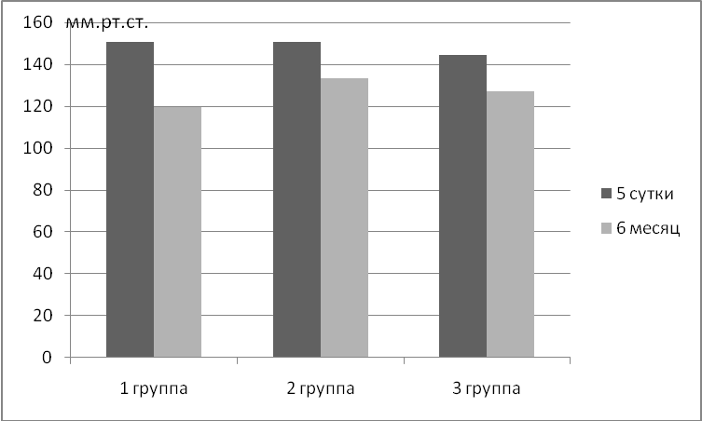
150,9
119,5*
150,8
133,2*
144,4
127,3*
Примечание: р<0,001для каждой группы; * - р <0,005 при сравнении 1 и 2, 1 и 3 групп
Рисунок 3 Динамика САД у пациентов, перенесших ОИМ
Блокаторы РААС положительно влияют на оксидативный стресс, улучшая функцию эндотелия (Задионченко В. С., Лексина К. С., Тимофеева Н. Ю. и др., 2009). Исходно липидный спектр сравним во всех трех группах. В течение 6 месяцев приема лозартана или иАПФ (зофеноприла или периндоприла), совместно с равным соотношением в обеих группах приема статинов, отмечено достоверное снижение уровня общего холестерина во всех группах (на 10,44%, 10,4%, 11,4% соответственно). Достоверное снижение ЛПНП на 12,3% отмечено во 2 группе, ТГ на 16,4% в 1 группе, а повышение ЛПВП отмечается в 1 и 3 группах на 8% и 13,1% соответственно. Везде достоверно снизился ИА (на 20,2%, 22,8%, 22,9% соответственно). Целевых значений ЛПНП (2,5 ммоль/л в соответствии с NCEP III) после 6 месяцев терапии достигли 34% пациентов (n=17) из 1 группы, 32% из 2 группы (n=8), 32% из 3 группы (n=8).
У пациентов 1 и 2 групп значения показателей УМК исходно приближаются к верхней границе нормы (352,2 ммоль/л и 369,2 ммоль/л соответственно), несколько ниже в 3 группе (323,6 ммоль/л). После 6 месяцев терапии лозартана и иАПФ (зофеноприла, периндоприла), показатели снизились до 332,1 ммоль/л, 348,6 ммоль/л и 307 ммоль/л соответственно. Достоверное и наиболее значимое влияние на снижение УМК показал лозартан (снижение на 5,7% в сравнении с исходным), в меньшей степени – периндоприл (на 5,1% в сравнении с исходным).
Снижение уровня фактора Виллебранда, как маркера эндотелиальной дисфункции, отмечается во всех трех группах, но более значимое - у лиц, принимающих зофеноприл. (таблица 5).
Таблица 5
Показатели фактора Виллебранда больных 1, 2 и 3 групп при поступлении и через 6 месяцев
Показатель | 1 группа (n=50) | 2 группа (n=25) | 3 группа (n=25)
1 сут. (моль\л) | 114,7+4,30 | 119,2+5,66 | 119,6+4,52
σ | 30,4 | 28,3 | 22,6
6 мес. (моль\л) | 99,72+4,83 | 101,7+7,73 | 105,5+5,82
р | 0,009 | 0,019 | 0,012
Δ % к исходному | -13,1% | -14,6% | -11,8%
Примечание: р >0,05 для групп 1 и 2, 2 и 3, 1 и 3
Отмечено достоверное снижение уровня креатинина на 6,7% в 1 группе, что подтверждает нефропротективные свойства лозартана.
Поскольку одной из теорий формирования атеросклероза является теория воспаления, была прослежена динамика неспецифических воспалительных маркеров. Отмечено достоверное снижение маркеров воспаления СРБ, лейкоцитоза, АСТ и АЛТ через 6 месяцев во всех группах, что было ожидаемым и не противоречило литературным данным (Алекперов Э.З., Наджафов Р.Н., 2010). У больных с ОИМ отмечена прямая корреляционная зависимость между уровнем фибриногена и СОЭ с коэффициентом корреляции r=0,5777, р<0,001; между АСТ и АЛТ с r=0,5439, р<0,001; обратная - между уровнем лейкоцитов и СОЭ r=-0,2038, p=0,041.
Всем больным на 4-8 сутки от момента поступления и через 6 месяцев выполнено ЭхоКГ на аппарате «Vivid-5» в В- и М - режиме. Оценивались размеры полостей, толщина задней стенки ЛЖ и межжелудочковой перегородки, экскурсия стенок ЛЖ. Масса миокарда ЛЖ рассчитывалась по формуле R. B. Devereux и N. Reichek, ИММЛЖ с вычислением площади поверхности тела по формуле Мостеллера. Наибольшее кардиопротективное действие отмечено в группе пациентов, принимающих периндоприл: уменьшение КДРЛЖ на 3,1% за 6 месяцев терапии, КСРЛЖ на 4,1%, ЛП на 2,3%, ИММ на 8,9%. В группе зофеноприла достоверное уменьшение МЖП на 6,1% . В общей группе ингибиторов АПФ отмечено достоверное снижение МЖП_{д} на 4,3% по сравнению с лозартаном. Данные ЭхоКГ коррелируют с критериями ЭКГ (таблица 6).
Таблица 6
Корреляция параметров ЭхоКГ и ЭКГ у больных с ОИМ
Критерий | ММЛЖ |  | ИММ
Критерий | r | p | r | P
Соколова- Лайона | 0,2268 | 0,024 | 0,2954 | 0,003
Корнельский | 0,4738 | < 0,001 | 0,4976 | < 0,001

Ингибиторы РААС положительно влияют на предупреждение ремоделирования миокарда (Агеев Ф.Т., Сербул В.М., Овчинников А.Г., 2007, Глезер М.Г., 2009, Гиляревский С.Р., 2011). За 6 мес. терапии отмечено достоверное снижение критерия Соколова-Лайона, указывающего на гипертрофию миокарда, преимущественно в группе 2 - на 16,6%, в меньшей степени – в группе 1 - на 5,7%.
Для оценки влияния препаратов на течение ИМ с СН были выделены подгруппы пациентов с КДРЛЖ> 56мм и клиническими признаками СН. В подгруппе пациентов с СН, принимающих иАПФ отмечается достоверное уменьшение КДРЛЖ (на 6,8%), ИММ (на 19,5%), повышение ФВ (на 2%) (р<0,05), даже более значимое, чем у лиц без увеличения КДРЛЖ, принимающих иАПФ (р>0,05).
У больных, принимающих лозартан в течение 6 месяцев, наблюдается увеличение максимальной ЛСК по ОСА на 8%, в меньшей степени - у пациентов, принимающих зофеноприл (5%), и в целом в группе иАПФ (3%) (табл. 7).

Таблица 7
Динамика максимальной линейной скорости кровотока по ОСА
Показатели | 1 группа | 2 группа | 3 группа
1 мес. | 61,41+1,42 | 60,26+2,26 | 62,49+2,28
σ | 14,26 | 16,01 | 16,19
6 мес. | 66,84+1,63 | 63,46+2,69 | 63,03+2,48
Внутригрупповое р | 0,013 | 0,035 | 0,650
Δ % к исходному | 8% | 5% | 0,85%
Примечание: р >0,05 для групп 1 и 2, 2 и 3, 1 и 3
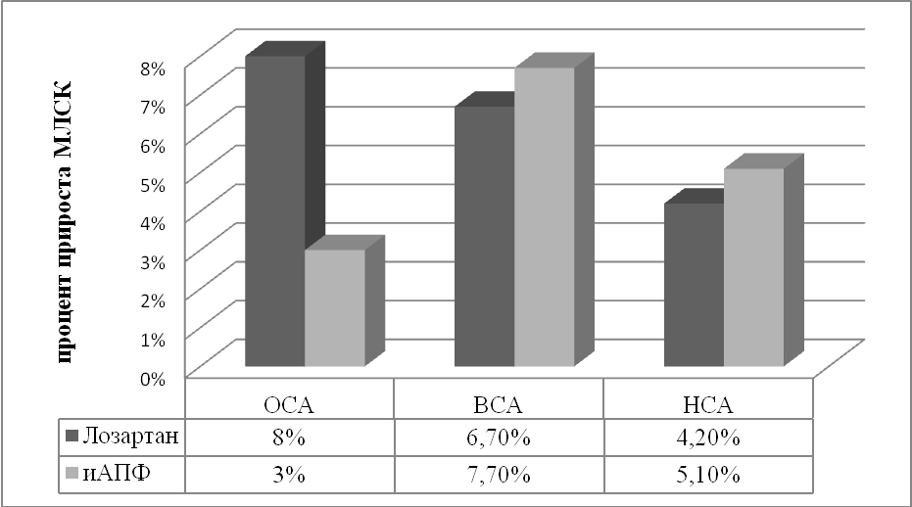
Примечание: р<0,05 для всех значений
Рисунок 4 Прирост максимальной линейной скорости кровотока по сонной артерии через 6 месяцев терапии на фоне лечения лозартаном и иАПФ
Появляющиеся в литературных источниках сведения о протективном сосудистом эффекте БРА (Бойцов С. А., 2008, Загидуллин Н. Ш., Валеева К. Ф., Загидуллин Ш. З. и др. 2010) нашли подтверждение и в нашей работе. Наибольший прирост максимальной линейной скорости кровотока по ОСА (на 8%) отмечается у пациентов 1 группы. Данная тенденция отражает повышение эластичности сосудистой стенки ОСА у пациентов группы лозартана в большей степени, чем в группе иАПФ. ЛСК по внутренней сонной артерии (ВСА) и наружной (НСА), наоборот, выше в группе иАПФ: 7,7% прироста против 6,7% (по ВСА) и 5,1% против 4,2% (по НСА), что связано с большей жесткостью церебральных сосудов и повышением внутримозгового кровотока при прогрессировании атеросклероза (рисунок 4).
Для оценки эндотелиальной дисфункции была проведена проба с нитроглицерином, включающая в себя определение линейной и объемной скорости кровотока по ОСА до и на 4 минуте сублингвального приема нитроглицерина. Являясь периферическим вазодилататором, нитроглицерин вызывает депонирование крови в микроциркуляторном русле и тем самым снижает системное АД и кровоток в крупных сосудах эластического типа, в том числе в ОСА у здоровых людей. У больных перенесших ОИМ и имеющих системный атеросклероз показатели гемодинамики изменяются иначе (Еремушкин Г.Г., Филиппова Т.В., Денисова Е.А., 2010, Осмоловская Ю.Ф., Глечан А.М., Мареев В.Ю., 2010).
При первоначальном исследовании виден достоверный прирост МЛСК на пробу с нитратами. При этом наибольшие показатели во 2 группе (на 9,1%, р=0,002). Данные изменения связаны с поражением мелких сосудов при атеросклерозе и, следовательно, плохим периферическим вазодилатирующим эффектом нитратов, к тому же «компенсаторные сосудистые шунты» вызывают увеличение объема циркулирующей крови в крупных кровеносных сосудах, выключая микроциркуляторное русло. Через 6 месяцев в 1 группе отмечается достоверное снижение максимальной ЛСК на пробу с нитроглицерином (на 4,1%, р=0,011), во 2 и 3 группах максимальная ЛСК повышается, но на меньшее значение, что так же отмечается и при сравнении БРА (лозартана) с иАПФ (зофеноприла и периндоприла) между собой (рисунок 5).
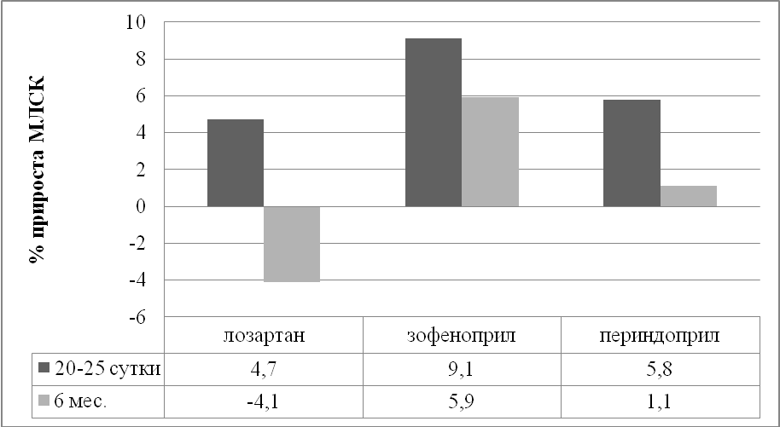
Примечание: р<0,05 внутри каждой группы
Рисунок 5 Динамика изменения процента прироста максимальной линейной скорости кровотока по ОСА на пробу с нитроглицерином
Из представленных данных на рисунке 6 виден прирост ОСК (объемной скорости кровотока) ОСА в ответ на прием нитроглицерина на 4 минуте измерения у пациентов 2 и 3 групп как при первом обследовании, так и через 6 мес. В 1группе отмечается достоверное снижение ОСК через 6 мес. терапии на 4,6%.
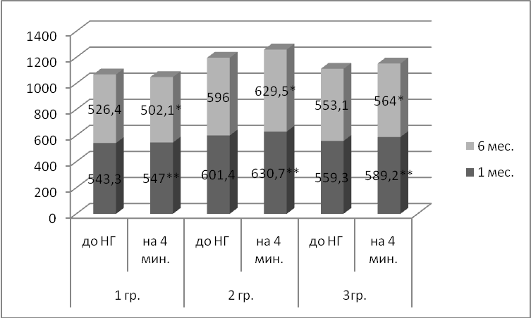
Примечание: * - р<0,001, ** -р<0,05 для групп 1 и 2, 2 и 3, 1 и 3
Рисунок 6 Динамика изменения прироста объемной скорости кровотока по ОСА на пробу с нитроглицерином
Отмечена прямая корреляция между максимальной ЛСК по ОСА и индексом резистентности Пурсело (RI): r=0,1533, р=0,030.
Достоверное значимое снижение жесткости ОСА и ВСА отмечено только на фоне приема лозартана в течение 6 месяцев (рисунок 7).
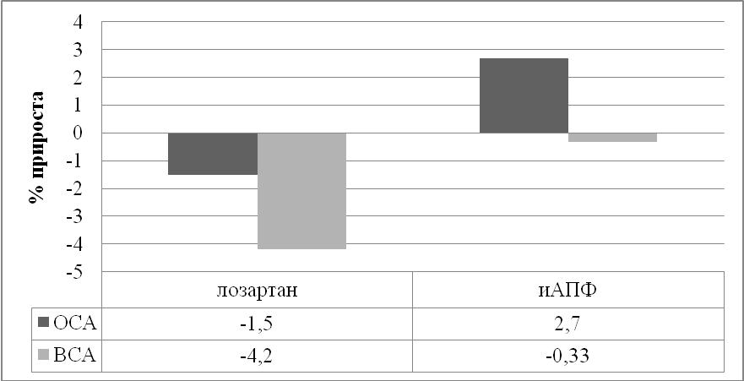
-1,5*
-4,2**
Примечание: * - р<0,05, ** - р <0,001 внутри группы
Рисунок 7 Изменение индекса резистентности по сонным артерия в процентном отношении через 6 месяцев терапии лозартаном и иАПФ
Достоверно значимое снижение толщины комплекса интимы-медии отмечено только среди пациентов 1 группы. В основном оно произошло за счет уменьшения толщины медии (рисунок 8).
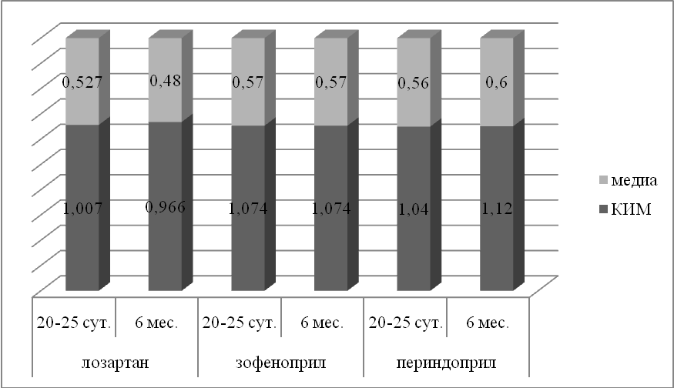
Лозартан^{1,2}

зофеноприл

Периндоприл¹

Примечание: ¹ - р<0,05 для КИМ, ² – р<0,05 для медии
Рисунок 8 Динамика изменения комплекса интимы-медии и медии по ОСА через 6 месяцев терапии
Показатель жесткости-эластичности почечных сосудов достоверно положительно изменился также у пациентов 1 группы (на 5,6%). Нефропротективное действие БРА находит отражение и в данных литературы (Арутюнов Г. П., Оганезова Л. Г., 2011, Белобородова А. В., Морозова Т. Е., Шилов Е. М., 2010, Бойцов С. А., 2007, Мухин Н. А., Арутюнов Г. П., Моисеев В. С. И др., 2008).
Таблица 8
Средняя дневная и ночная ЧСС в начале и в конце исследования
Показатель |  | 1 группа | 2 группа | 3 группа
Сред.днев.ЧСС | 2-3 нед. | 71,1+1,4 | 70,2+1,9 | 73,0+1,9
Сред.днев.ЧСС | σ | 10,02 | 9,57 | 9,77
Сред.днев.ЧСС | 6 мес. | 68,5+1,2 | 67,7+2,2 | 71,2+1,7
Сред.днев.ЧСС | σ | 8,83 | 11,06 | 8,51
Сред.ночн.ЧСС | 2-3 нед. | 64,3+1,3 | 63,4+1,4 | 66,3+1,8
Сред.ночн.ЧСС | σ | 8,89 | 6,8 | 8,61
Сред.ночн.ЧСС | 6 мес. | 61,6+1,2 | 60,2+1,8 | 63,3+1,9
Сред.ночн.ЧСС | σ | 8,4 | 8,53 | 9,08
Примечание: р>0,05 для групп 1 и 2, 2 и 3, 1 и 3
Средняя дневная и ночная ЧСС в начале и в конце исследования не отличаются между изучаемыми группами, что свидетельствует о равнозначном влиянии применяемых β – адреноблокаторов (таблица 8).
Таблица 9
Динамика изменений показателей холтер-монитора ЭКГ через 6 месяцев терапии
Показатель | 1 гр. | 2 гр. | 3 гр.
Сред.днев. ЧСС | -3,7%* | -3,6% | -2,5%
Сред.ночн. ЧСС | -4,1%* | -5%* | -4,5%*
Min ЧСС | -4,7% | -3,7% | -11,3%
Max ЧСС | +1,6% | +3% | -8,2%*
Уменьшение желуд. НРС (на %) | 16% | 16% | 20%
Уменьшение наджелуд. НРС (на %) | 30% | 28% | 40%
Улучш.коронар. кровотока. (ум. ишемии на %) | 36%** | 12%** | 16%**
Примечание: *-р <0,05 для групп 1, 2, 3; ** - р <0,05 для групп 1 и 2, 1 и 3
Достоверное снижение ночной ЧСС отмечено на всех схемах терапии, преимущественно в группе иАПФ; в 1 группе отмечается достоверное снижение и средней дневной ЧСС; максимальной – только в группе 3. Уменьшение выраженности желудочковых и наджелудочковых нарушений ритма сердца отмечено в большей степени в 3 группе. Улучшение коронарного кровотока в виде уменьшения субэндокардиальной ишемии в большей степени выявлено в 1 группе (таблица 9).
В нашем исследовании методом опроса мы определяли влияние различных факторов на комплаентность лекарственной терапии в лечении ИБС до развития ИМ и через 6 месяцев. Среди причин низкой приверженности к лечению у пациентов всех трех групп (лозартана, зофеноприла, периндоприла) на первое место выходит недооценка тяжести состояния (44%). Также среди ведущих факторов, оказывающих влияние на приверженность терапии, оказался недостаток средств, причем достоверных различий между группами не получено (20%, 28% и 16% соответственно). Забывчивость вышла на третье место во второй и третьей группе (16% и 12% соответственно). Недоверие врачу и в успех лечения высказали 6% пациентов 1 группы. Среди других причин (12%, 24%, 12% соответственно) наиболее часто названы следующие: не видят быстрого эффекта от терапии; нет субъективных жалоб; надоедает; не хочется ощущать себя «больными, зависимыми от лекарств», когнитивные возрастные нарушения. Перенеся такое серьезное заболевание, как ОИМ, больные начинают гораздо серьезней и осознанней относиться к своему здоровью и профилактике ССЗ, что видно по достоверным результатам повышения приверженности к лечению во всех группах и уменьшения количества причин снижения приверженности через 6 мес. терапии. Наиболее высокий уровень приверженности терапии как по использованию конкретного рекомендуемого препарата, так и по кратности и длительности терапии был в 1 группе при включении в исследование и через 6 месяцев. Наиболее низкий – в группе периндоприла и зофеноприла. Данное явление очевидно связано со стоимостью «упаковки препарата»: через 6 месяцев терапии «отсутствие достаточных средств» как причину отступления от рекомендаций высказали 6% пациентов в 1 группе, 12% во 2, 16% в 3.
В рамках работы было проведено исследование тревоги и депрессии с использованием госпитальной шкалы Гамильтона. Тревожно-депрессивные расстройства широко распространены среди больных ОИМ: клинически значимые нарушения (включая пограничные расстройства) наблюдаются у 76% пациентов группы 1 и у 88% - группы 2, 88% - группы 3. Через 6 месяцев эти показатели снизились до 74%, 76% и 80% в 1, 2, 3 группах соответственно, то есть наибольшее снижение было в группе зофеноприла (в 1,5 раза эффективнее периндоприла и в 5,2 раза - лозартана).
Для оценки качества жизни среди пациентов была использована 100 –мм визуально – аналоговая, шкала SF-36. Согласно полученным данным, качество жизни пациентов с ОИМ во всех трех группах в первые сутки очень низкое, что объясняется болевым синдромом и наличием ближайших осложнений ОИМ. К 7 суткам качество жизни значительно возрастает, что объясняется субъективным улучшением самочувствия на фоне палатного режима (на 67,7%, 56,3%, 84% в 1, 2, 3 группах соответственно). В динамике через 6 мес. терапии, при расширении двигательного режима, качество жизни пациентов вновь несколько снижается (на 9,2%, 7,7%, 6,1% в 1, 2, 3 группах соответственно), что, очевидно, связано с развитием сердечной недостаточности и худшей переносимости ранее выполняемых нагрузок. Наилучшие показатели среди данных групп отмечены у пациентов, принимающих периндоприл (в 1,6 раза эффективнее зофеноприла и в 1,3 раза – лозартана). Наилучшие результаты по коррекции психо-эмоционального статуса, оцененные по шкале SF-36, отмечены в группе периндоприла (улучшение показателей ФФ - в 16 раз в сравнении с лозартаном, в 7,2 раза в сравнении с зофеноприлом; ФРФ – в 1,7 раз в сравнении с зофеноприлом; ЭРФ – в 1,2 раза в сравнении с лозартаном, в 8,7 раз в сравнении с зофеноприлом).
В выделенных группах пациентов был проведен клинико-экономический анализ терапии ОИМ за 6- месячный период. Сравнивались препараты: лозартан (лозап), зофеноприл (зокардис) и периндоприл (престариум). Для расчета стоимости 1 мг бралась средняя стоимость препарата по аптекам Костромы за 2010год.
Был произведен подсчет затрат на 1 человека за 6 месяцев терапии. Стоимость всех услуг была переведена из национальной валюты в доллары США (1$=30 рублей). На стационарном этапе лечения прямые затраты на медикаменты, биохимические и функциональные методы исследования, стоимость койко-дня в отделении и палате интенсивной терапии (с учетом среднего койко-дня для каждой группы больных) составили в 1 группе – 59421,51руб. (1980,71 $), во 2-ой – 58893,09 рублей (1963,1 $), в 3-ей – 60853,18 рублей (2028,44 $). Затраты на повторные госпитализации и вызовы бригад скорой помощи на амбулаторном этапе лечения составили: в 1 группе – 3270,84 рублей (109 $), во 2 – 4314,24 рублей (143,8 $), в 3 – 5590,33 рублей (186,34 $). Затраты на медикаменты на амбулаторном этапе лечения составили: в 1 группе – 4088,59 рублей (136,28 $), во 2 группе – 5718,73 рублей (190,62 $), в 3 – 4161,48 рублей (138,71$). Таким образом, общие прямые затраты на 1 человека за период 6-месячного наблюдения составили: 66780,94 рублей (2226 $) на терапии лозартаном, 68926,06 рублей (2297,5 $) - зофеноприлом, 70604,96 рублей (2353,5 $) – периндоприлом.
В результате анализа влияния перенесенного заболевания на трудовую занятость выявлено, что соотношение работающих к неработающим в каждой группе пациентов в начале и в конце исследования не имело существенных достоверных различий (рис. ). Процент выхода на II группу инвалидности после перенесенного ОИМ, повлекший за собой увольнение с работы среди трудоспособной группы населения составил 8%, 8% и 12% в группах лозартана, зофеноприла и периндоприла соответственно. Не было пациентов, которые получили первую группу инвалидности и требовали ухода посторонних людей (с выключением их экономической занятости), а также двое умерших не были задействованы в экономике страны, т.к. являлись пенсионерами. В связи с этим соотношение непрямых затрат во всех группах было равнозначным и при дальнейших расчетах не учитывалось.
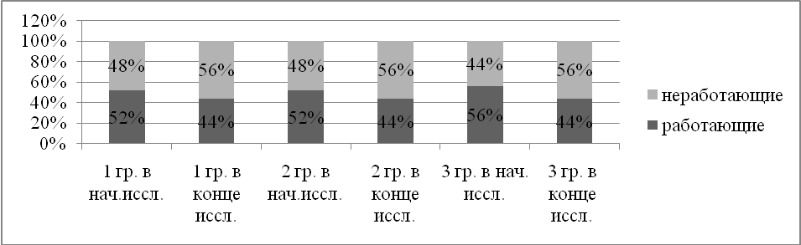Примечание: р >0,05 для групп 1 и 2, 2и 3, 1 и 3 в начале и в конце исследования
Рисунок 9 Соотношение работающих и неработающих пациентов в начале и в конце исследования
Для определения экономической полезности применения препаратов для лечения ОИМ был рассчитан коэффициент «затраты/эффективность» – СЕR. Индекс «затраты/эффективность», вычисленный через показатели снижения количества приступов стенокардии, АД, УМК, повышение ЛСК по ОСА, уменьшение эпизодов ишемии миокарда по данным холтеровского мониторинга ЭКГ оказался наименьшим в группе с применением лозартана. По результатам анализа «затраты/эффективность» по степени снижения ИММ и повышения ФВ ЛЖ, уменьшения частоты возникновения желудочковых и наджелудочковых нарушений ритма сердца наиболее целесообразным считается периндоприл. Зофеноприл имел преимущества в отношении снижения ИА, фактора Виллебранда, СРБ.
Наименьшее значение коэффициента «затраты/утилитарность» по шкале SF-36 «физическое здоровье» и 100-мм визуально-аналоговой шкале получены при использовании периндоприла. Индекс «затраты/утилитарность», вычисленный через показатели снижения уровня депрессии (HAD) и «психическое здоровье» оказался наименьшим в группе с применением зофеноприла, через показатель сравнения самочувствия - у лозартана.
Для определения экономической приемлемости применения препаратов для лечения ОИМ было проведено математическое моделирование путем построения дерева решений, на ветви которого наложена вероятность наступления определенных исходов и осложнений. Стоимость 6-месячной терапии на 1 человека лозартаном составляет 2226 $, зофеноприлом 2297,5 $, периндоприлом 2353,5 $. Частота развития рецидивов, повторного ИМ в группе лозартана составила 8%, в группе зофеноприла 11,5%, периндоприла 11,5%. Развитие нарушения мозгового кровообращения в 1 группе составляет 4%, во 2 - 3,8%, в 3 - 3,8%. Постинфарктная стенокардия, ХСН развиваются в 28% случаев на терапии лозартаном, в 38,4% на терапии зофеноприлом, в 26,9% - периндоприлом. Другие сосудистые катастрофы (тромбоз глубоких вен) отмечаются в 1 группе в 2%. Летальный исход в группах 2 и 3 в 3,8% случаев.
Расчет терапии ОИМ произведен на 1000 человек. Расход на лечение 333 человек на протяжении 6 месяцев составил: лозартаном 741258 $, зофеноприлом 765067,5 $, периндоприлом 783715,5 $. Финансовые потери на лозартане за 6 месяцев терапии составят 311328,3 $, на зофеноприле 439913,8 $, на периндоприле 360509,13 $. Был рассчитан коэффициент «затраты\эффективность». В числитель поместили общие затраты на лечение на протяжении 6 месяцев, в знаменатель стоимость благоприятного исхода. CER_{лозартан}=1,72, CER_{зофеноприл} = 2,35, CER_{периндоприл} =1,85. Таким образом, наиболее экономически приемлемым для лечения больных ОИМ на стационарном и амбулаторном этапе лечении является лозартан, несколько дороже периндоприл.
Таким образом, проявив сопоставимую клиническую эффективность с ингибиторами АПФ, лозартан показал хорошую экономическую приемлемость применения у данной категории больных, особенно у пациентов с атеросклеротическим поражением церебральных сосудов и нарушением функции почек, не имеющих выраженной ХСН. У пациентов с дилатацией полостей, клиникой сердечной недостаточности наибольший клинико-экономический эффект оказал периндоприл (CER_{п} (ИММ)=264,4, CER_{з} (ИММ)=294,5).
ВЫВОДЫ
- ИАПФ (зофеноприл, периндоприл) и лозартан в течение 6 месяцев наблюдения имеют сопоставимую эффективность у больных с инфарктом миокарда и артериальной гипертензией в отношении развития рецидивов, постинфарктной стенокардии, нарушений ритма и проводимости, хронической сердечной недостаточности, а также летальных исходов.
- Наибольшее кардиопротективное действие отмечено на фоне применения периндоприла (уменьшение конечного диастолического размера левого желудочка на 3,1%, систолического – на 4,1%, левого предсердия - на 2,3%, индекса массы миокарда – на 8,9%) и зофеноприла (уменьшение толщины межжелудочковой перегородки на 6,1%, критерия Соколова-Лайона на 16,5%).
- Наибольшее положительное влияние на брахиоцефальные артерии отмечается при применении лозартана в виде улучшения эластичности: повышения максимальной линейной скорости кровотока по общей сонной артерии (на 8%), снижения индексов резистентности (на 4,1%), уменьшения толщины комплекса интимы-медии (на 4%) и медии (на 8,9%). Наиболее значимое улучшение функции почек отмечено в группе лозартана: снижение индекса резистентности по почечным артериям (на 5,6%), уровня креатинина (на 6,7%).
- По влиянию на уровень тревожно-депрессивных расстройств зофеноприл в 5,2 раза превосходит лозартан и в 1,5 раза - периндоприл. По влиянию на качество жизни эффективность периндоприла выше лозартана в 1,5 раза, а зофеноприла в 1,2 раза.
- По данным фармакоэкономического анализа с применением коэффициентов «затраты/эффективность» и «затраты/утилитарность», а также данных математического моделирования, изучаемые препараты можно ранжировать в порядке убывания экономической приемлемости следующим образом: лозартан, периндоприл, зофеноприл.
ПРАКТИЧЕСКИЕ РЕКОМЕНДАЦИИ
1. Для выработки дифференцированного подхода к медикаментозному лечению (назначение блокатора рецепторов ангиотензина II или ингибитора АПФ) больных инфарктом миокарда необходимо проведение ультразвуковой доплерографии сонных и почечных артерий с оценкой скоростных показателей, индексов резистентности, толщины комплекса интимы-медии, пробы с нитратами. Использование лозартана рекомендуется у пациентов с инфарктом миокарда и атеросклеротическим поражением церебральных сосудов. У пациентов с дилатацией полостей, клиникой сердечной недостаточности более предпочтительно применение периндоприла.
2. Фармакоэкономически обоснованной альтернативой ингибиторам АПФ у больных с острым инфарктом миокарда и фоновой артериальной гипертензией, с наличием атеросклеротического поражения церебральных сосудов и нарушением функции почек, не имеющих выраженной недостаточности кровообращения, может стать назначение лозартана.
СПИСОК РАБОТ, ОПУБЛИКОВАННЫХ ПО ТЕМЕ ДИССЕРТАЦИИ
Статьи в научных журналах и изданиях, рекомендованных ВАК РФ
- Инфаркт миокарда у больных старших возрастных групп / А. А. Груздева // Клиническая геронтология. – 2010. - № 11 – 12. – С. 14 – 17.
- Влияние предшествующей инфаркту миокарда терапии ингибиторами АПФ на течение эндотелиальной дисфункции / А. А. Груздева, А. Л. Хохлов, А. И. Костылев, Е. В. Белобородова // Биомедицина. – 2010. - № 3. – С. 60 – 62.
- Сравнительная оценка эффективности терапии зофеноприла и периндоприла с лозартаном у больных инфарктом миокарда и артериальной гипертензией / А. А. Груздева, А. Л. Хохлов, А. И. Костылев, Е. В. Белобородова // Ремедиум. – 2011. - № 4. – С. 93 – 96.
- Сравнительная эффективность лозартана, зофеноприла и периндоприла при нарушениях центральной и церебральной гемодинамики у больных с острым инфарктом миокарда / А. А. Груздева, А. Л. Хохлов, А. И. Костылев, Е. В. Белобородова // Ремедиум. – 2011. - № 4. – С. 123 – 124.
- Влияние лозартана, зофеноприла и периндоприла на уровень мочевой кислоты у больных с инфарктом миокарда / А. А. Груздева, А. Л. Хохлов, А. И. Костылев, Е. В. Белобородова // Ремедиум. – 2011. - № 4. – С. 124 – 125.
- Острый инфаркт миокарда и тревожно-депрессивные расстройства. Фармакоэкономический анализ соматотропной терапии / А. А. Груздева, А. Л. Хохлов, А. И. Костылев // Проблемы стандартизации в здравоохранении. – 2011. - № 7 - 8. – С. 30 – 34.
Другие работы, опубликованные по теме диссертации
- Сравнительная оценка органопротективного эффекта ингибиторов ангиотензинпревращающего фермента и блокаторов рецепторов к ангиотензину II у больных инфарктом миокарда и артериальной гипертонией / А. А. Груздева, А. Л. Хохлов, А. И. Костылев, Е. В. Белобородова // Вестник Волгоградского государственного медицинского университета. – 2010. – Прил.: (Материалы II Всерос. науч.- практ. семинара для молодых ученых «Методологические аспекты экспериментальной и клинической фармакологии»). – С. 6 – 7.
- Взаимосвязь маркеров эндотелиальной дисфункции и инструментальных данных, влияние лекарственной терапии в группе лиц больных инфарктом миокарда / А. А. Груздева, А. Л. Хохлов, А. И. Костылев, Е. В. Белобородова // Вестник Российской военно – медицинской академии. – 2010. – Прил. 2 (30). – С. 273 – 274.
- Влияние лозартана и зофеноприла с периндоприлом на атерогенез у больных с острым инфарктом миокарда, имеющих сахарный диабет / А. А. Груздева, А. Л. Хохлов // Кардиоваскулярная терапия и профилактика. – 2011. – Прил. 1: объединенная науч. – практ. конф. «Кардиоваскулярная профилактика и реабилитация 2011» и «Неинфекционные заболевания и здоровье населения России». – С. 74.
- Значение уровня мочевой кислоты у больных с острым инфарктом миокарда, медикаментозная терапия / А. А. Груздева, А. Л. Хохлов // Молодежь и общество. Современные научные подходы и инновационная практика в социальной сфере: сб. материалов науч. – прак. конф. – Ярославль, 2011. – С. 45 - 47.
- Взаимосвязь маркеров эндотелиальной дисфункции и инструментальных данных, влияние лекарственной терапии в группе лиц, больных инфарктом миокарда / А. А. Груздева // Актуальные вопросы медицинской науки: сб. науч. – прак. Работ студентов и молодых ученых Всероссийской науч. – прак. конф. С междунар. Участием, посвященной 65 –летию Студенч. науч. – практ. общества ЯГМА. – Ярославль, 2011. – С. 113.
- Маркеры эндотелиальной дисфункции в развитии инфаркта миокарда / А. А. Груздева // Актуальные вопросы медицинской науки: сб. науч. – прак. Работ студентов и молодых ученых Всероссийской науч. – прак. конф. С междунар. Участием, посвященной 65 –летию Студенч. науч. – практ. общества ЯГМА. – Ярославль, 2011. – С. 124 - 125.

СПИСОК ИСПОЛЬЗОВАННЫХ СОКРАЩЕНИЙ
АГ - артериальная гипертензия
АД (САД, ДАД) – артериальное давление (систолическое, диастолическое)
АЛТ - аланинаминотрансфераза
АСТ – аспартатаминотрансфераза
БРА – блокатор рецепторов ангиотензина II
ВСА – внутренняя сонная артерия
ИА – индекс атерогенности
иАПФ – ингибиторы ангиотензинпревращающего фермента
ИММ – индекс массы миокарда
КДРЛЖ - конечный диастолический размер левого желудочка
КСРЛЖ – конечный систолический размер левого желудочка
ЛП – левое предсердие
ЛПВП – липопротеиды высокой плотности
ЛПНП – липопротеиды низкой плотности
ЛСК – линейная скорость кровотока
МАГ – магистральные артерии головы
МЖП_{д} – межжелудочковая перегородка (диастола)
НСА – наружная сонная артерия
ОИМ – острый инфаркт миокарда
ОСА – общая сонная артерия
ОСК – объемная скорость кровотока
РААС – ренин- ангиотензин – альдостероновая система
СН (ХСН, ОСН) – сердечная недостаточность (хроническая, острая)
ССЗ – сердечнососудистые заболевания
ТГ – триглицериды
УЗДГ – ультразвуковая доплерография
УМК – уровень мочевой кислоты
ФК – функциональный класс
ФРФ - физическо-ролевое функционирование
ФФ – физическое функционирование
ЧСС – частота сердечных сокращений
ЭКГ – электрокардиограмма
ЭРФ – эмоционально-ролевое функционирование
ЭхоКС – эхокардиоскопия

Груздева
Анна Андреевна

Сравнительная оценка клинико-экономической эффективности лозартана, зофеноприла и периндоприла у больных с острым инфарктом миокарда и артериальной гипертензией

Автореферат
диссертации на соискание ученой степени
кандидата медицинских наук

Подписано к печати 03.10.2011 г. Формат 60х84/16. Бум офс.
Усл.-печ. Л. 1,5. Тираж 100 экз. Заказ
Отпечатано с готового оригинал-макета
В в ООО «Костромской печатный дом»,
Г. Кострома, ул. Мясницкая, 43а, корпус Б

